

“In solidum” : ensemble, envers et contre tous ?

Première création du .jpeg collectif : un huis clos en mode “arnacœurs”. Au Poche.
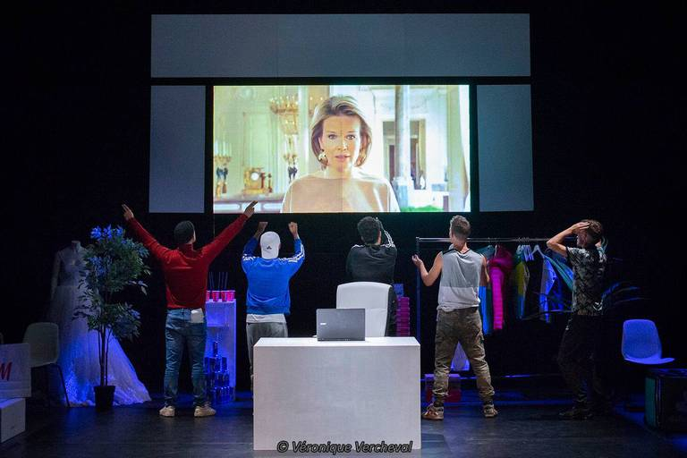
Cinq “arnacœurs” face à la Reine Mathilde engagée contre le cyberharcèlement.
©Véronique Vercheval

Stéphanie Bocart - Le 21 avril 2022
Été 2017. Cinq amis d'enfance passent des vacances dans une villa du sud de la France. Soleil. Apéros. Farniente. Jeunesse. Liberté. Insouciance. Et… folie passagère lorsqu'ils se prennent à verser de l'essence dans la piscine et admirent le tout s'embraser : "Une connerie magnifique". Décembre 2018. La sentence est sans appel : plus de 120 000 euros de dommages et intérêts à payer in solidum à la propriétaire de la maison, Monique T. In solidum : tous responsables et tous ensemble.

“Mon amour, j’ai heurté une fillette”
Mais nos cinq gaillards – Le John (Siam De Muylder), Lucas (Manoël Dupont), Timothée (Jérémy Lamblot), Alban (Léopold Terlinden) et Malik (Habib Ben Tanfous) – sont fauchés. Alors, quand, par un heureux (ou mauvais ?) hasard, Lucas, livreur Deliveroo, amène sa pizza à Monique T. – qui ne le reconnaît pas –, la petite bande décide d'aller examiner sa page Facebook et de créer un faux profil pour la "draguer". Elle mord à l'hameçon. Et le débat arrive vite sur le tapis : vont-ils lui demander de "la thune" ? Le message ne tarde pas à être envoyé : "Mon amour, j'ai une mauvaise nouvelle : j'ai heurté une petite fille […] Le tout s'élève à 1 000 euros […] J'ai peur […] Je t'aime […]." Bim ! L'argent leur est versé. "Il faudrait recommencer. C'est pas difficile de trouver des réac'frustrées sur les sites de rencontre." Ce qui ne devait avoir qu'un goût de vengeance va donc se transformer en vrai business 2.0 : "Nous, on ouvre notre petit cœur, et elles, leur portefeuille". Mais leur détermination commune pourra-t-elle résister à la pression qu'ils sont devenus des "arnacœurs" ?

Des self-made-men
Tous nés dans les années 90, les cinq comédiens – qui forment le. jpeg collectif et signent leur première création – immergent volontairement le public dans leur univers : celui de natifs numériques (nés avec Internet), de jeunes épris d'amitié et de liberté, mais en galère pour trouver un emploi stable face à la réussite socio-économique des générations antérieures. La scénographie sert ainsi très bien le propos, avec son écran vidéo omniprésent, ses colonnes de boîtes de pizza et de canettes de Red Bull, son sac à dos Deliveroo… qui enserrent le plateau, avec, au centre, un bureau et un ordinateur.
Quant au récit – qui adopte un langage assumé de "jeunes" (on regrettera parfois un débit trop rapide) –, il se centre sur les cyberharceleurs en dépeignant leur vie, quasi autarcique, au sein de leur QG, The office, leur modus operandi, leur satisfaction d'être des "self-made-men" mais aussi leurs cas de conscience. Ainsi, conçu comme un huis clos (dont la chute nous laisse un peu perplexe), In solidum conjugue avec équilibre tension et légèreté grâce à un humour distillé à juste dose et une mise en scène dynamique. Amis dans la vie, les cinq comédiens – rejoints en alternance par Amber Kemp et Marie Van Puyvelde – affichent sur scène une attachante complicité, qui renforce la "cruauté" et l'impunité de leur "petite" affaire, un phénomène malheureusement de plus en plus répandu.
--> Bruxelles, Poche, jusqu’au 7 mai. Infos et rés. au 02.649.17.27 ou sur www.poche.be

